  
Fecha : 06/09/2022, Hora : 09:41:20 | Cargo correctamente la URL: 'http://localhost/niubiz-demo/'   
Fecha : 06/09/2022, Hora : 09:41:25 | Configuración del Ambiente - APIS 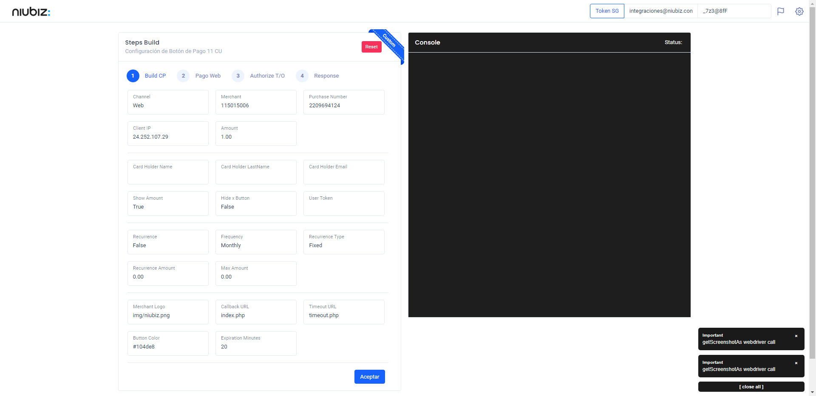  
Fecha : 06/09/2022, Hora : 09:41:34 | Construcción del caso de prueba a ejecutar 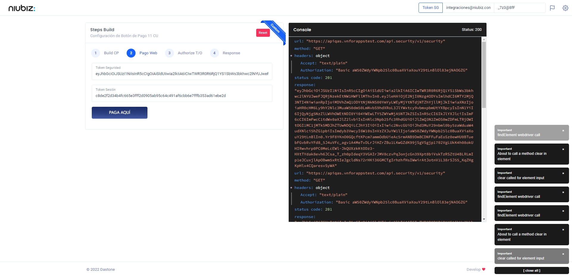  
Fecha : 06/09/2022, Hora : 09:41:37 | Se inicia la carga del formulario de pagos 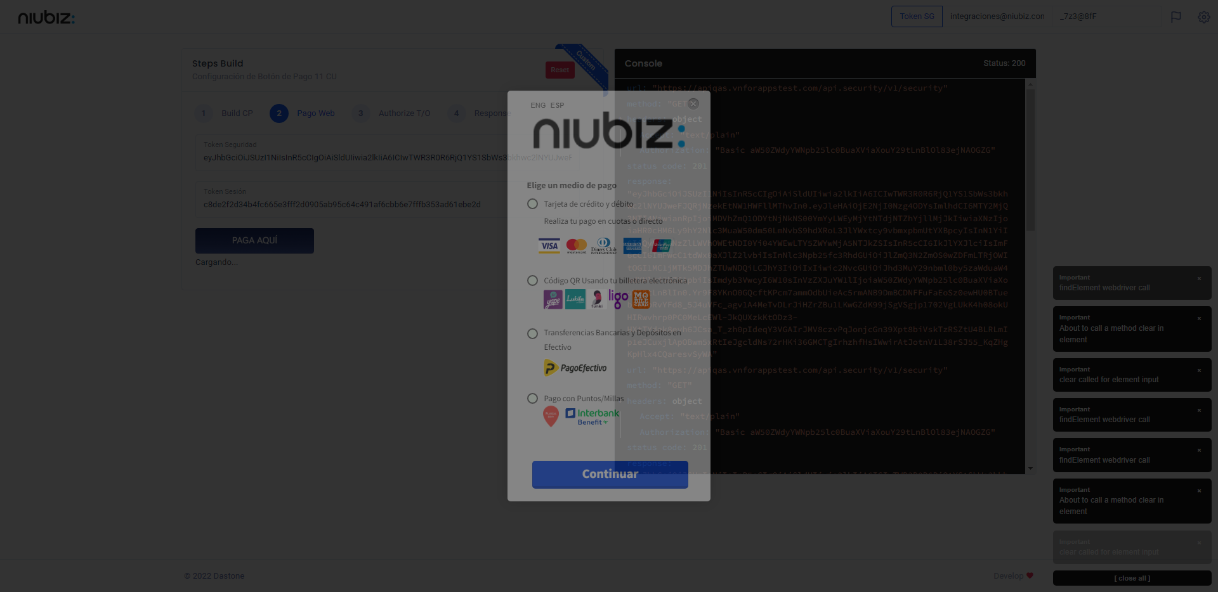  
Fecha : 06/09/2022, Hora : 09:41:42 | Selecciona Método de Pago 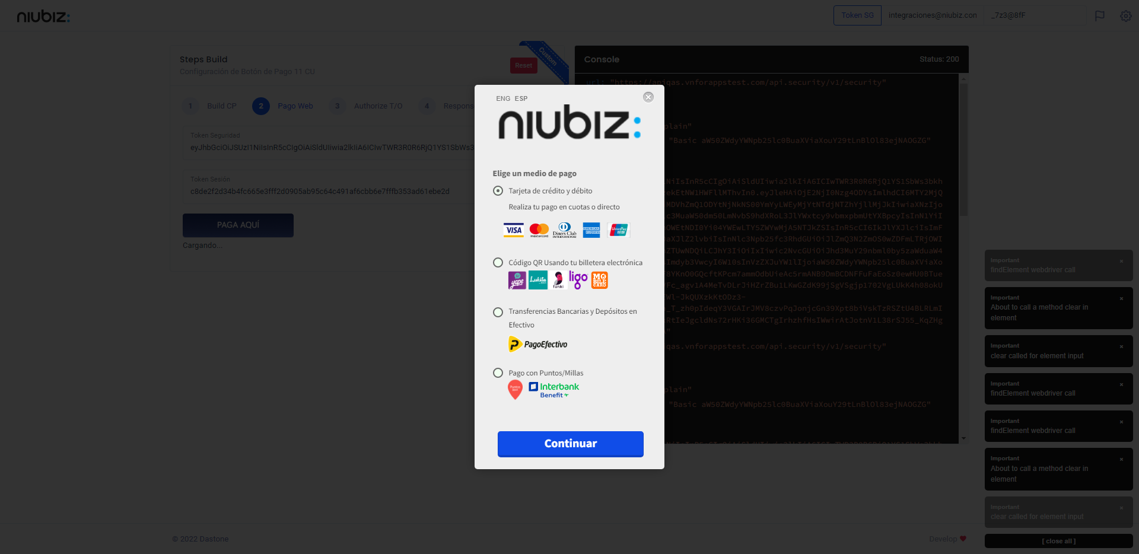  
Fecha : 06/09/2022, Hora : 09:41:50 | Selección de tipo de moneda DCC/Foreano 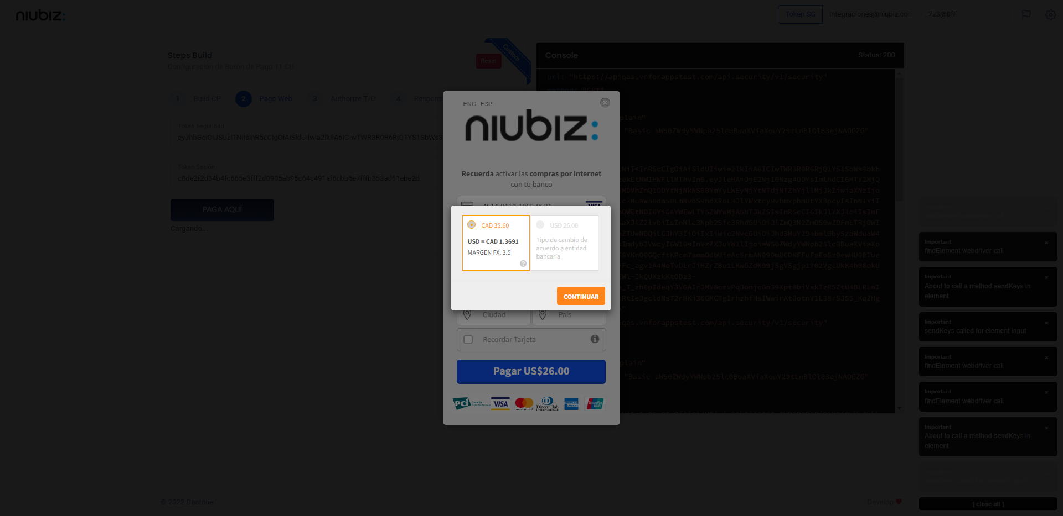  
Fecha : 06/09/2022, Hora : 09:41:54 | Completa los datos del formulario 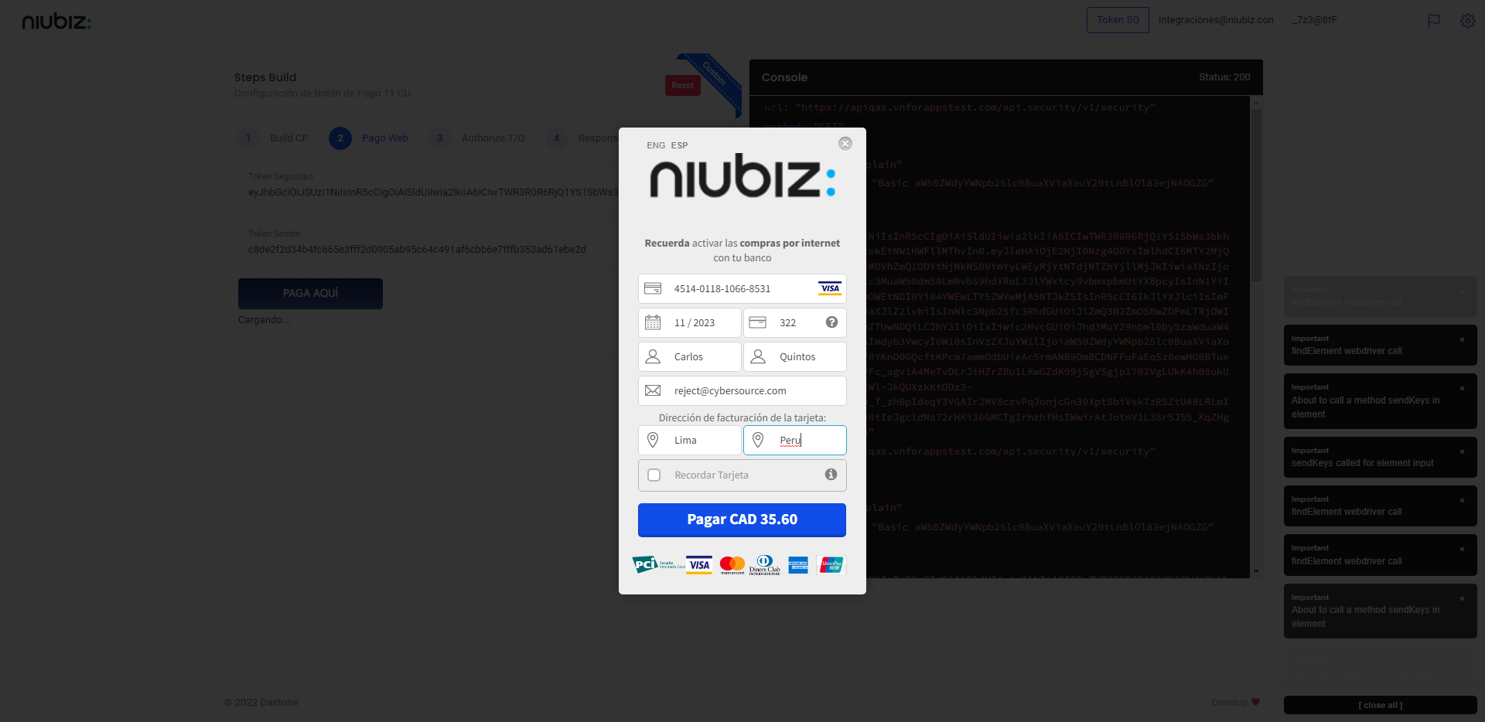  
Fecha : 06/09/2022, Hora : 09:42:03 | Autorización de Parámetros 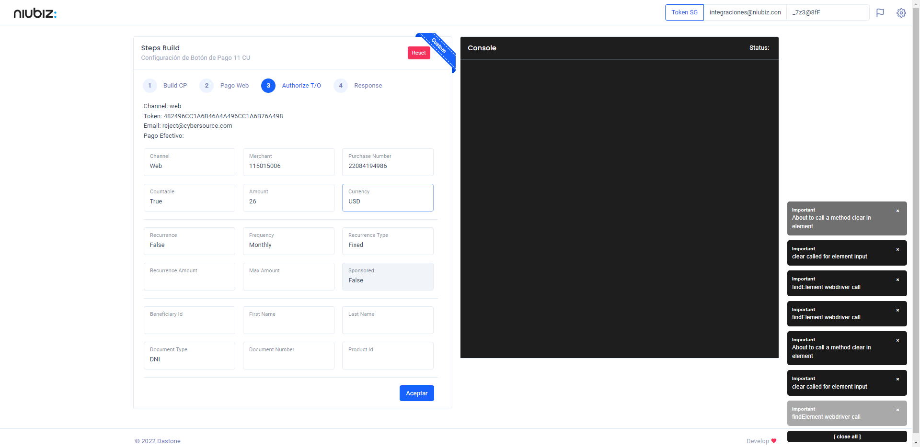  
Fecha : 06/09/2022, Hora : 09:42:16 | Valido la respuesta autorización 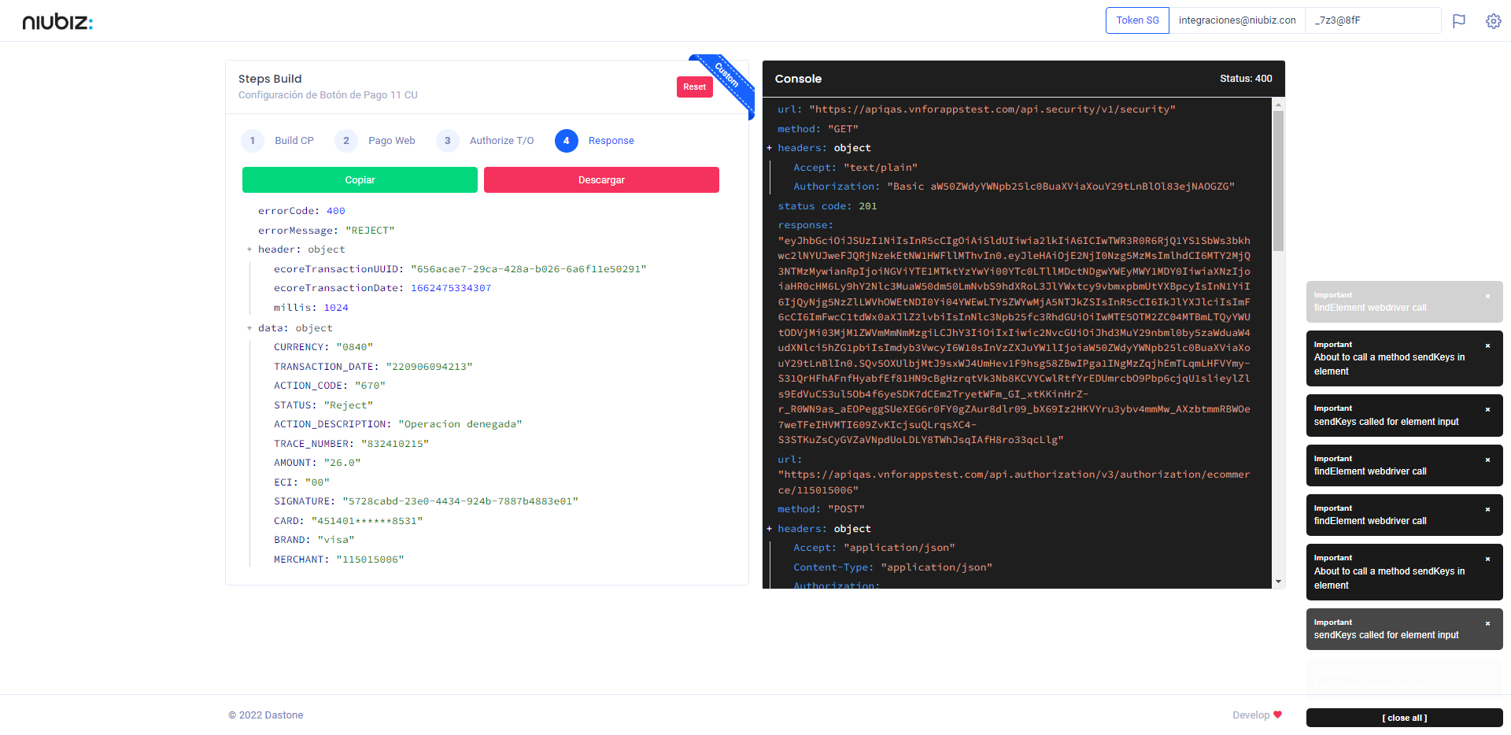  
Fecha : 06/09/2022, Hora : 09:42:16 | "{\"errorCode\":400,\"errorMessage\":\"REJECT\",\"header\":{\"ecoreTransactionUUID\":\"656acae7-29ca-428a-b026-6a6f11e50291\",\"ecoreTransactionDate\":1662475334307,\"millis\":1024},\"data\":{\"CURRENCY\":\"0840\",\"TRANSACTION_DATE\":\"220906094213\",\"ACTION_CODE\":\"670\",\"STATUS\":\"Reject\",\"ACTION_DESCRIPTION\":\"Operacion denegada\",\"TRACE_NUMBER\":\"832410215\",\"AMOUNT\":\"26.0\",\"ECI\":\"00\",\"SIGNATURE\":\"5728cabd-23e0-4434-924b-7887b4883e01\",\"CARD\":\"451401******8531\",\"BRAND\":\"visa\",\"MERCHANT\":\"115015006\"}}"